营运部发（255）号 签发人：
关于下发单品奖励发放注意事项
及查询流程的通知

各片区及门店：
公司于2014.8.25日下发了营运部发【170】号文《关于变更各项单品奖励发放方式的通知》，但目前很多门店店长未按文件要求执行，且部分门店员工不知晓单品奖励明细。现为方便大家进行查询及店长分配各项单品奖励，就单品奖励相关注意事项通知如下：
- 单品奖励发放注意事项：
相关详见营运部发【170】号文，各重点单品必须按照谁销售谁受益的原则，要求门店店长在分配销售奖励是在系统里查询各单品各店员月销售情况进行分配，分配完毕后需经门店店员签字确认方可将分配表传回公司，公司人事部根据店长分配表造发当月工资。具体内容详见附表一：门店单品分配明细签字确认表，请各门店必须按照此表格式让店员签字确认，若有店员反映或督导巡查店长不按文件要求进行单品分配，一经查证属实将对店长进行50元/次的处罚。
- 单品奖励查询流程：
- 店长每月15日左右在（400176，分门店返利统计）将上月团促及单品奖励的门店总奖励金额查询出并导出存至桌面，门店在公司下发单品奖励表后，亦可进行核对是否少发或者多发。若遇差异可及时向营运部反应。
如图：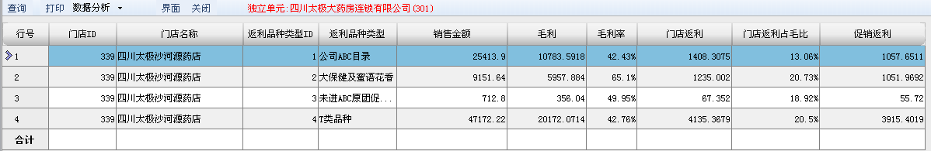
- 店长每月15日左右在（400172，分门店分货品返利统计）可查询上月各单品奖励发放金额，且可查询各单品奖励政策。奖励政策均执行我公司通知政策，若门店有异议可咨询业务部或营运部，业务部在每月1-10日在系统（重点品种维护）里更新各品种的奖励政策。店长在分配时，可在400172里查询出各单品的奖励金额，再根据门店人员销售数量及金额按170号文规定进行分配。
如图：
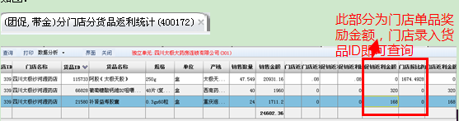
- 如门店员工想要查询某单品的奖励是否与通知内容一致，可在“400171，重点品种维护”里进行查询，有异议可咨询营运部或业务部。
如图：

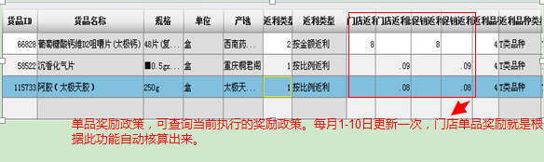

营运部
2014.12.1

